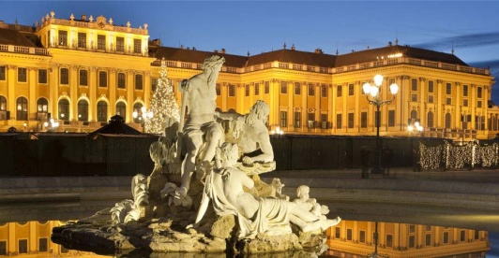

Viena
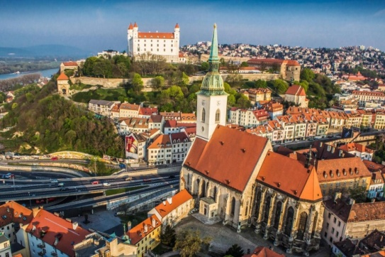
BRATISLAVA
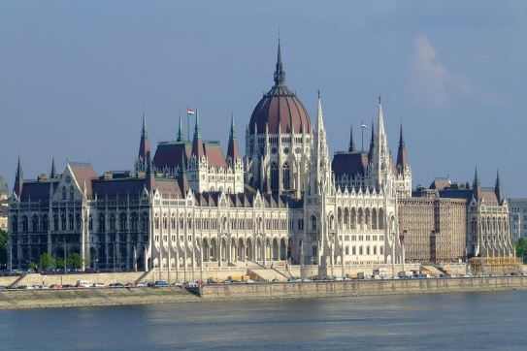BuDAPESTA
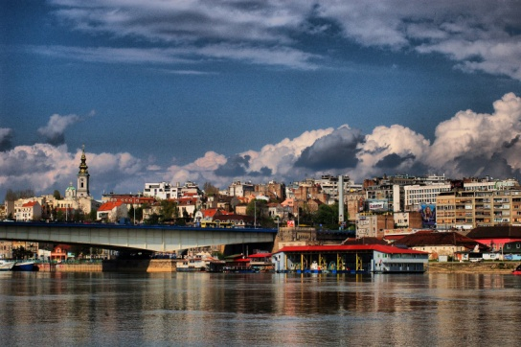
BELGRAD
Dunărea este al doilea ca lungime dintre fluviile Europei (după Volga), fiind singurul fluviu european ce curge de la vest la est. Izvorăște din Munții Pădurea Neagră (Germania), curgând prin 10 țări (Germania, Austria, Slovacia, Ungaria, Croația, Serbia, România, Bulgaria, Republica Moldova, Ucraina) și având afluenți din alte șapte țări. Trece prin patru capitale de stat: Viena, Bratislava, Budapesta și Belgrad.

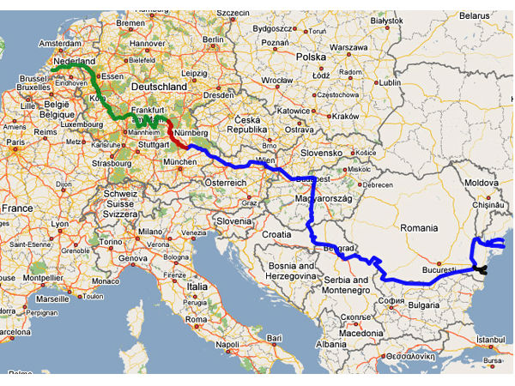
-Oferim o calatorie de 6 zile pe dunare pana la izvoarele acesteia cu numai 400 euro
-Calatorie cu autocar ***
Cazare la hoteluri ***
CONTACT:
COMUNA MELINESTI, NR. 208, TEL/FAX: 0251440004,
e-mail : smiletour45@yahoo.ro,
website: www.smiletoursrl/weebly.com

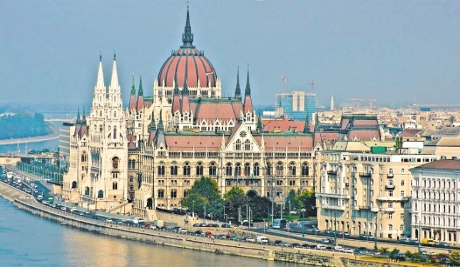

Orașul Budapesta este situat pe ambele maluri ale Dunării. În partea de est a Dunării se află Pesta, care ocupă două treimi din suprafață, iar pe partea de vest se află Buda, cealaltă treime a orașului. Budapesta are cca. 1,7 milioane de locuitori.

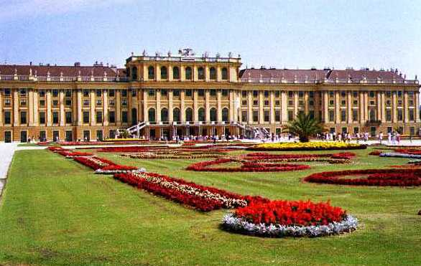
Viena a fost secole la rând capitală imperială și reședință a familiei imperiale de Habsburg, ceea ce a dus la dezvoltarea sa ca unul dintre cele mai importante centre culturale și politice ale Europei.

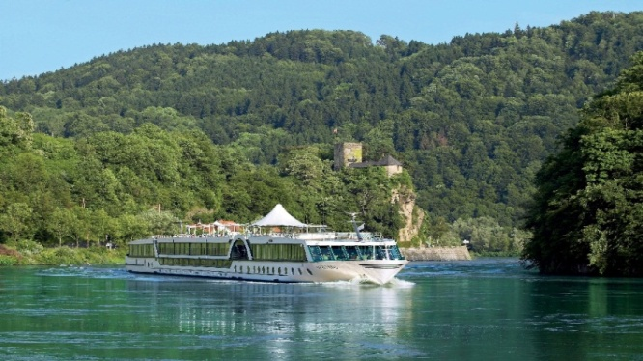
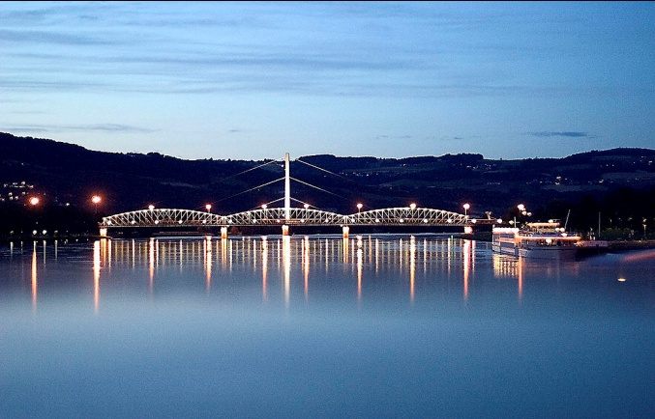

Linz este un oraș situat în nord-vestul Austriei, pe Dunăre. În 2009 a fostCapitală Europeană a Culturii.

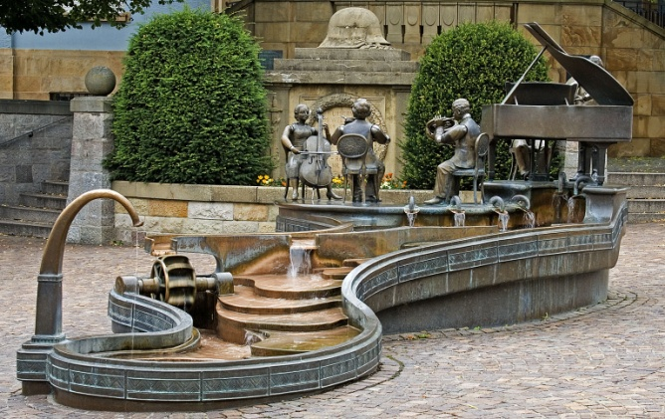

Donaueschingen este un oraș din partea de sud-vest a Germaniei. Aici se contopesc două cursuri de apă - Brigach și Breg, dând naștere Dunării.

400 EURO
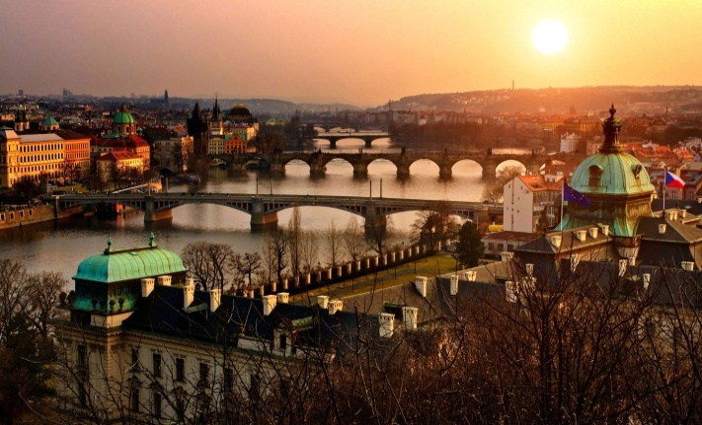

Praga este un oras plin de obiective turistice si locuri frumoase. Orasul are farmecul său aparte, indiferent de perioada anului in care alegeti sa-l vizitati.

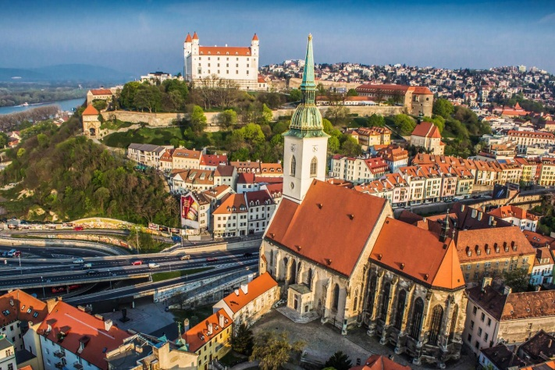

Bratislava este situată în sud-vestul Slovaciei, în Regiunea Bratislava. Localizarea sa aproape de frontierele cu Austria și Ungaria o transformă în singura capitală națională care face graniță cu două state. Este la numai 62 km de granița cu Republica Cehă și la 60 km de Viena.

